Основы материаловедения и технология слесарных работ Шошина Л.С.. группа 10.
«Основы материаловедения и технология слесарных работ »
Урок 59-60 Рубка металла.

Рубка металла. Кистевой удар молотком
При рубке металла качество обработки зависит от правильных приемов работы ударным инструментом (молотком). Сила удара определяется характером выполняемой работы и зависит от массы молотка, длины рукоятки, величины взмаха и скорости движения молотка.
На рабочем месте молоток должен лежать с правой стороны тисков и быть повернутым к ним круглым бойком. Тренировочное приспособление для ударов размещается с левой стороны тисков зажимной частью к работающему. Приспособление устанавливают в средней части губок тисков. Губки зажимают только усилием рук, а не массой всего тела.
Производительность труда и снижение утомляемости зависят от сохранения правильного положения ступней ног и корпуса работающего. Высота положения тисков должна соответствовать росту работающего, и при вертикальном положении корпуса работающего и горизонтальном положении локтевой части руки, лежащей на губках тисков, угол между локтевой и плечевой частью руки должен быть равен 90°.
При рубке следует стоять прямо и устойчиво, вполоборота к тискам (рис. 34), а молоток держать в правой руке на расстоянии 15— 30 мм от конца ручки.
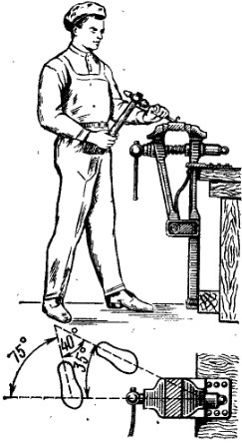
Рис. 34. Положение ступней ног и корпуса работающего при рубке
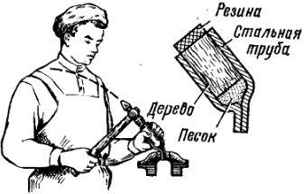
Рис. 35. Движение руки при кистевом ударе и приспособление для нанесения ударов
Тренировочное приспособление держат левой рукой на расстоянии 30 мм от ударной части (рис. 35). Кистевой удар осуществляется движением только кисти руки без сгибания локтя (рис. 36, а).
₽
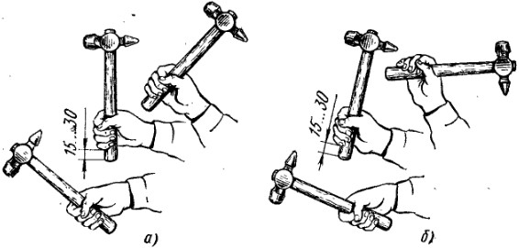

Рубка металла. Локтевой удар молотком
Упражнение предусматривает тренировочные движения, молотком при локтевом ударе. Положения ступней ног, корпуса тела и держание левой рукой приспособления при этом упражнении такие же, как при выполнении кистевого удара. Удары молотком производят по головке приспособления с помощью сложного движения правой руки (рис. 37).
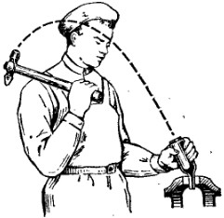

Рубка металла. Плечевой удар молотком
Плечевой удар используется при рубке, когда необходимо наносить удары большой силы.
При нанесении плечевых ударов следует держать тренировочное приспособление левой рукой и наносить меткие удары молотком по ударной части приспособления. Движение правой руки надо осуществлять по следующей сложной схеме.
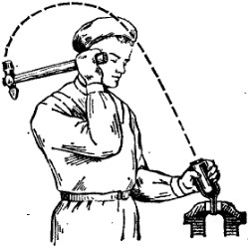
Рис. 38. Движение руки при плечевом ударе
При взмахе руку сгибают одновременно в запястье, локте и плечевом суставе с полным охватом ручки молотка всеми пальцами руки. В момент завершения взмаха разжимают мизинец, безымянный и средний пальцы (рис. 38). При ударе плечевую часть руки резко опускают вниз, одновременно разгибают руку в локте, завершая удар распрямлением запястья.

Рубка металла. Удар молотком по зубилу
Для выполнения этой работы зубило должно быть притуплено. На верстаке его размещают с левой стороны тисков режущей частью к работающему.
Чугунную плитку устанавливают горизонтально (выше уровня тисков на б—10 мм). Упорная выемка для зубила должна быть расположена под углом 45° к боковым сторонам плитки (рис. 39, а).
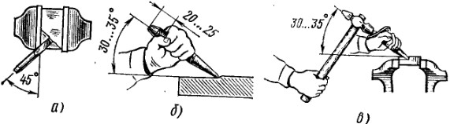
Рис. 39. Работа зубилом:
а — положение зубила на плитке; б - прием держания зубила; в — прием работы
Зубило следует держать в левой руке за среднюю часть таким образом, чтобы большой палец лежал на указательном (рис. 39, б). Расстояние от руки до ударной части и зубила 20—25 мм. (Правильное положение ног и корпуса было рассмотрено ранее.) Зубило устанавливают к упору на чугунной плитке под углом 45° к оси губок тисков и под углом 30—35° к горизонту. Во время нанесения кистевых ударов молотком по зубилу (рис. 39) обучающийся должен смотреть только на рабочую часть зубила. Чтобы предохранить левую руку от возможных ушибов при промахе, на зубило надевают резиновую шайбу.

Рубка листовой стали по уровню губок тисков
Учебное задание 1 по срубанию большого припуска на листовом металле в тисках выполняется в следующей последовательности.
1. Размеченную заготовку устанавливают и зажимают между губками тисков таким образом, чтобы риска разметки находилась на уровне губок тисков.
2. Зубило берут в левую руку, молоток — в правую и принимают правильную стойку.
3. Зубило устанавливают к краю заготовки так, чтобы режущая кромка лежала на поверхности двух губок, а середина режущей кромки соприкасалась с обрубаемым материалом на 2/3 ее длины. Угол наклона зубила к обрабатываемой поверхности должен быть равен 30—35° (рис. 40, а), а угол наклона зубила к оси губок тисков 45° (рис. 40, б). Подобная установка зубила обеспечивает наименьшую утомляемость работающего и не допускает повреждения поверхности губок и режущей части зубила.
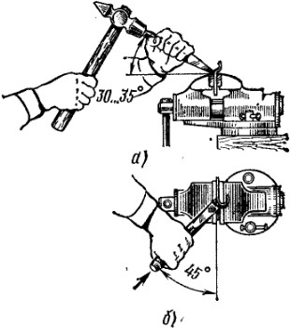
Рис. 40. Срубание металла по уровню губок тисков:
а - установка зубила под углом к горизонту; б - установка зубила под углом к оси губок тисков
4. Рубку производят только хорошо заточенным зубилом. Правой рукой точно и метко наносят удары молотком по зубилу и в промежутке между ударами перемещают зубило по заготовке. Особое внимание следует сосредоточить на режущей части зубила и срубаемой стружке, ослабляя удары в конце рубки до полного срубания металла по первой риске.
При этом способе рубки срубаемый слой всегда закручивается и в дальнейшем не используется.
После окончания рубки по первой риске кладут молоток и зубило на верстак, разжимают тиски, переставляют заготовку второй риской вверх на уровне губок и повторяют рубку. Таким же способом следует срубать излишек металла по другим рискам.
Учебное задание 2 по разрубанию материала в тисках по размеченным рискам выполняется в той-же последовательности, что и рубка на уровне тисков, но с применением другого способа рубки, при котором листовой материал не деформируется.
1. Берут в руки зубило и молоток, принимают правильную стойку.
2. Зубило устанавливают на краю заготовки так, чтобы грань режущей кромки зубила полностью соприкасалась с плоскостью заготовки, образуя угол наклона зубила к горизонту в 30—35° (рис. 41, а), а ось зубила была перпендикулярна к плоскости заготовки (рис. 41, б).
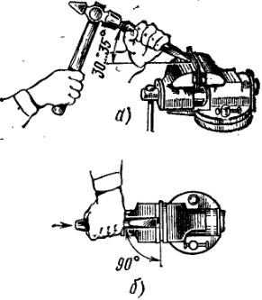
Рис. 41. Разрубание металла по уровню губок тисков:
а — установка зубила под углом к горизонту; б — установка зубила под углом к оси губок тисков
3. Правой рукой наносят слабые удары молотком по зубилу, а левой, в промежутке между ударами, перемещают зубило на рисунке на 2/3 длины режущей кромки, выполняя предварительное надрубание по всей длине риски.
4. Рубку продолжают сильными ударами с перемещением зубила в несколько проходов (применяя локтевые и плечевые удары).
В конце разрубания силу удара ослабляют до полного отделения одной части металла от другой.
Листовой материал толщиной 3—5 мм разрубают в два приема. Сначала делают глубокое (не менее половины толщины листа) надрубание с одной стороны заготовки, а затем переворачивают ее другой стороной и разрубают окончательно, сочетая удары молотка с перемещением зубила.

Рубка стали выше уровня губок тисков
Рассмотрим прием рубки полосового или толстого листового материала по рискам, расположенным выше уровня тисков.
1. Риски, ограничивающие величину срубания, размечают разметочными инструментами. На производительность рубки, точность обработки и шероховатость обработанной поверхности влияет толщина срубаемого слоя (стружки), поэтому практически установлено, что толщина стружки не должна превышать 0,5—1 мм. После разметки рисок на двух сторонах заготовки наносят наклонные риски (скосы), являющиеся исходной плоскостью в начальный момент рубки.
2. Заготовку зажимают в тисках и ранее изученным приемом (рубка по уровню тисков) срубают скосы.
3. Заготовку устанавливают в средней части между губками тисков так, чтобы риска была направлена параллельно губкам и расположена выше их уровня на 4—8 мм. При этом приеме рубки особое внимание должно быть уделено надежности закрепления заготовки в тисках для предотвращения смещения ее между губками.
4. Взяв в руки зубило и молоток, принимают рабочее положение; среднюю часть режущей кромки зубила устанавливают на грань скоса (строго по первой риске). Угол наклона зубила к обрабатываемой поверхности должен составлять 30—35° (рис. 42, а), а по отношению к оси губок тисков должен быть расположен вдоль срубаемого слоя (рис. 42, б).
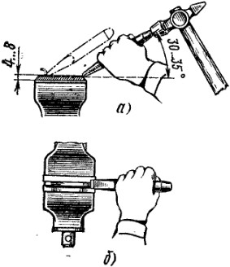
Рис. 42. Установка зубила при срубании металла выше уровня губок тисков:
а — под углом к горизонту; б — по оси губок тисков
5. При рубке металла наносят локтевые удары. По мере срубания стружки левая рука с зубилом будет перемещаться вдоль кромки заготовки. Обычно при рубке приходится регулировать угол наклона зубила к горизонтальной плоскости.
При большом угле наклона режущая кромка зубила будут врезаться в заготовку, снимая толстую стружку, а при малом угле — срывать слой металла. Подтверждением правильности выбора угла наклона зубила явится равномерная по толщине стружка. В конце рубки силу удара ослабляют, чтобы избежать срыва зубила и повреждения рук.
Такими же приемами производят рубку по следующим рискам. Прямолинейность плоскости среза проверяют линейкой.

Рубка металла навесным ударом
Рубка навесным ударом является наиболее эффективной и применяется для заготовок больших размеров, когда невозможно применить рубку в тисках.
Учебное задание 1 по рубке полосового и круглого металла на наковальне (плите) выполняют в следующей последовательности.
₽
1. Разметочными инструментами (чертилкой и измерительной линейкой) проводят риски, по которым будет производиться разрубание.
2. Полосовой или круглый металл укладывают на плиту или наковальню; режущие кромки зубила устанавливают на риску при вертикальном положении зубила; металл предварительно надрубают ударом средней силы молотка по зубилу; сильными плечевыми ударами надрубают полосу до половины толщины (рис. 43), переворачивают ее и надрубают с другой стороны; устанавливают место надруба у кромки плиты и, нажимая руками, производят излом.
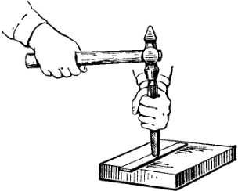
Рис. 43. Рубка металла навесным ударом
Учебное задание 2 по вырубанию заготовок из листовой стали.
1. Зубило затачивают таким образом, чтобы режущая кромка была закругленной.
2. Заготовку размечают по шаблону или путем геометрического построения, затем параллельно размеченному контуру (на расстоянии 1—2 мм от первой риски) наносят вторую риску.
3. Для вырубания заготовки зубило устанавливают наклонно по второй риске разметки (рис. 44,6).
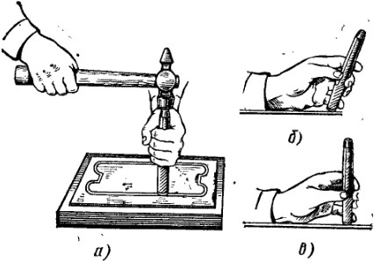
Рис. 44. Вырубание заготовок навесным ударом и установка зубила:
а — прием работы; б — установка с наклоном; в — вертикальная установка
После проверки правильного положения на риске зубило устанавливают в вертикальное положение (рис. 44, в) и наносят по нему легкие удары молотком, перемещая вдоль разметки. Аналогичным образом производят предварительное надрубание всего контура (рис. 44, а). После предварительного надрубания следует продолжать рубку сильными плечевыми ударами с одной стороны заготовки на глубину более половины толщины листа. Число проходов зависит от толщины заготовки.

₽
Вырубание в металле прямых пазов крейцмейселем
Вырубание в металле прямых пазов на заданную глубину выполняется в следующей последовательности.
1. Все боковые поверхности чугунной плитки окрашивают меловым раствором и просушивают, наносят риски (расстояние между канавками должно быть не более 10 мм).
2. В тисках плитку размещают таким образом, чтобы риска, определяющая глубину паза, располагалась над уровнем губок тисков не менее чем на 5 мм.
Крейцмейсель следует держать в левой руке за среднюю часть, свободно обхватывая его всеми пальцами так, чтобы большой палец лежал на указательном. Расстояние от руки до ударной части крейцмейселя должно быть не менее 20—25 мм (рис. 45, а).
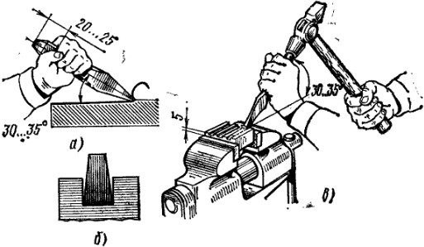
Рис. 45. Вырубание крейцмейселем прямых пазов:
а - прием держания крейцмейселя; б - заточка крейцмейселя с поднутрением; в - прием работы
3. Режущую кромку крейцмейселя устанавливают наклонно у кромки плитки по направлению рисок и на углах плитки в местах расположения пазов вырубают наклонные фаски (рис. 46).
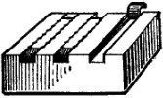
Рис. 46. Срубание фасок
Одним из главных условий в прорубании пазов является заточка крейцмейселя с поднутрением, что обеспечивает получение чистых кромок канавок (см. рис. 45, б).
4. Режущую кромку крейцмейселя устанавливают на плоскость фаски (см. рис. 45, б), и, ударяя молотком по ударной части крейцмейселя, прорубают по рискам предварительную канавку на глубину не более 1 мм. Для удобства рубку следует начинать с правой канавки. При последующих проходах необходимо последовательно снимать слой металла толщиной не более 1 мм, оставив около 0,5 мм для чистовой рубки.
Аналогичным способом прорубают остальные канавки. Затем, нанося более легкие удары молотком по крейцмейселю, выполняют чистовую обрубку (выравнивание) всех канавок. Прямолинейность боковых сторон проверяют линейкой, глубину канавки — измерительной линейкой.

Вырубание в металле прямых пазов крейцмейселем
Вырубание в металле прямых пазов на заданную глубину выполняется в следующей последовательности.
1. Все боковые поверхности чугунной плитки окрашивают меловым раствором и просушивают, наносят риски (расстояние между канавками должно быть не более 10 мм).
2. В тисках плитку размещают таким образом, чтобы риска, определяющая глубину паза, располагалась над уровнем губок тисков не менее чем на 5 мм.
Крейцмейсель следует держать в левой руке за среднюю часть, свободно обхватывая его всеми пальцами так, чтобы большой палец лежал на указательном. Расстояние от руки до ударной части крейцмейселя должно быть не менее 20—25 мм (рис. 45, а).
Рис. 45. Вырубание крейцмейселем прямых пазов:
а - прием держания крейцмейселя; б - заточка крейцмейселя с поднутрением; в - прием работы
3. Режущую кромку крейцмейселя устанавливают наклонно у кромки плитки по направлению рисок и на углах плитки в местах расположения пазов вырубают наклонные фаски (рис. 46).
Рис. 46. Срубание фасок
Одним из главных условий в прорубании пазов является заточка крейцмейселя с поднутрением, что обеспечивает получение чистых кромок канавок (см. рис. 45, б).
4. Режущую кромку крейцмейселя устанавливают на плоскость фаски (см. рис. 45, б), и, ударяя молотком по ударной части крейцмейселя, прорубают по рискам предварительную канавку на глубину не более 1 мм. Для удобства рубку следует начинать с правой канавки. При последующих проходах необходимо последовательно снимать слой металла толщиной не более 1 мм, оставив около 0,5 мм для чистовой рубки.
Аналогичным способом прорубают остальные канавки. Затем, нанося более легкие удары молотком по крейцмейселю, выполняют чистовую обрубку (выравнивание) всех канавок. Прямолинейность боковых сторон проверяют линейкой, глубину канавки — измерительной линейкой.

Срубание слоя металла с широких поверхностей
Если с поверхности вручную необходимо срубить слой металла, то на ней прорубают ряд канавок на глубину снимаемого слоя, а затем срубают образовавшиеся выступы, причем ширина выступов должна соответствовать длине режущей кромки зубила.
Срубание выступов выполняют в следующей последовательности.
1. Чугунную плитку с вырубленными пазами зажимают в тиски так, чтобы риска на боковой кромке была выше уровня губок тисков на 5 мм.
2. Для удобства срубание выступов выполняют с правой стороны плитки. У края выступа устанавливают среднюю часть режущей кромки зубила под углом 45° к направлению паза и, нанося удары молотком по зубилу, срубают выступ до середины плитки (рис. 47).
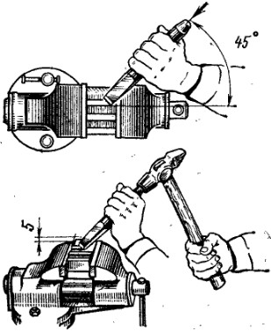
Рис. 47. Срубание слоя металла с широких плоскостей
Таким же приемом срубают остальные выступы металла, затем переворачивают плитку на 180° и срубают выступы с противоположной стороны, стараясь не допускать скалывания металла у кромки плитки. Во избежание вырыва в конце рубки силу удара следует уменьшить.
3. Вся плоскость выравнивается зубилом, по которому наносят слабые удары молотком, снимая стружку толщиной не более 0,5 мм.
Плоскость должна быть сравнительно гладкой и ровной.

Вырубание крейцмейселем криволинейных пазов
Для смазывания трущихся поверхностей в различных машинах и механизмах приходится выполнять специальные криволинейные пазы (канавки) с сечением различной конфигурации. Операция вырубания крейцмейселем криволинейных пазов требует большей аккуратности и внимательности по сравнению с операцией вырубания прямых пазов и выполняется в следующем порядке.
1. Верхнюю плоскость чугунной плитки окрашивают раствором купороса. Разметочными инструментами (циркулем и измерительной линейкой) на поверхность плитки наносят контуры канавок и накернивают их. На боковых сторонах, в местах выхода канавок, размечают полукруглое сечение.
2. Плитку зажимают в тисках так,чтобы риски глубины канавок были выше уровня губок иа 4—8 мм, а одна из боковых сторон (с выходом канавок) была обращена к работающему. При подготовке к рубке необходимо правильно заточить крейцмейсель, чтобы режущая кромка была закругленной, острой и соответствовала радиусу канавки.
3. Боковое поднутрение канавок выполняют опиливанием круглым напильником для образования скоса на глубину канавок у их выхода и входа (рис. 48). Режущую кромку крейцмейселя устанавливают на скос между рисками, наносят легкие удары молотком по крейцмейселю, направляя его между рисками для нанесения следа канавки глубиной до 0,5 мм. Эта операция выполняется сначала от одного края плиты до середины канавки, а затем встречно от другого края до середины.
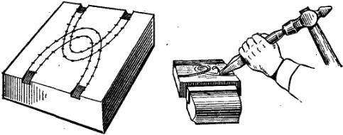
Рис. 48. Снятие фасок и вырубание криволинейных пазов
Глубина последующих проходов 1 мм, предварительный припуск на чистовую рубку около 0,5 мм. Чистовую рубку выполняют с двух концов, выравнивая имеющиеся неровности и придавая канавкам одинаковую глубину и шероховатость.
приемы по прорубанию первой канавки, последовательно прорубают вторую канавку.
Качество вырубания канавок определяют по шероховатости радиусной поверхности, а ширину и глубину канавок — по радиусному шаблону.

Заточка зубила и крейцмейселя
Качество рубки металла зависит от исправности и правильной заточки режущего инструмента. Угол заострения выбирают в зависимости от вида обрабатываемого металла: 70° — для чугуна и бронзы; 60° — для стали; 45° — для меди и латуни.
Зубило или крейдмейсель затачивают на заточном станке в следующей последовательности.
₽
1. Сначала изучают требования безопасности труда при работе на заточных станках, затем осматривают заточный станок и подготавливают его к пуску.
2. Одевают предохранительные очки и включают двигатель заточного станка.
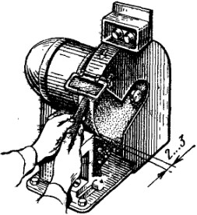
Рис. 50. Заточка зубила и крейцмейселя на заточном станке
3. Зубило или крейцмейсель берут в руки (рис. 50), плавно подводят режущую кромку к цилиндрической поверхности шлифовального круга (навстречу движению).
4. Зубило или крейцмейсель с легким нажимом медленно передвигают влево и вправо по всей ширине круга, попеременно затачивая то одну, то другую поверхность. При заточке необходимо следить за тем, чтобы режущая кромка была прямолинейна, а скосы режущих поверхностей были симметрично расположены относительно оси зубила или крейцмейселя. Для уменьшения нагрева во время заточки конец зубила или крейцмейселя периодически охлаждают в воде.
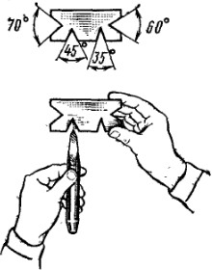
Рис. 51. Проверка угла заточки зубила по шаблону
Проверяют качество заточки: а) величину угла заострения контролируют с помощью плоского шаблона с угловыми вырезами 70, 60, 45° — на просвет (рис. 51); б) прямолинейность режущей кромки проверяют линейкой; в) правильность заточки угла заострения но отношению к оси зубила устанавливают на глаз.
₽
Контрольные вопросы
- Перечислите основные приемы рубки металла и то, когда гтоименяют кистевой, локтевой и плечевой удары?
- В каких случаях применяют в работе зубило и крейцмейсель?
- Каковы углы заострения зубила и крейцмейселя для рубки чугуна, алюминия?
- Как вырубить заготовку из листовой стали и зачем режущую кромку у зубила, закругляют?
- Каковы требования безопасной работы при ручной рубке и заточке зубила и крейцмейселя?

